Санкт-Петербургский Национальный Исследовательский Университет ИТМО

Направление: Информатика и вычислительная техника



Вариант №2113

Лабораторная работа №1

По дисциплине

Программирование

Выполнил студент группы P3132:

Миронов Иван Николаевич

Преподаватель:

Письмак Алексей Евгеньевич

Санкт-Петербург 2023 г.

1. **Текст задания**
2. Создать одномерный массив c типа int. Заполнить его чётными числами от 6 до 16 включительно в порядке возрастания.
3. Создать одномерный массив x типа float. Заполнить его 17-ю случайными числами в диапазоне от -10.0 до 12.0.
4. Создать двумерный массив c размером 6x17. Вычислить его элементы по следующей формуле (где x = x[j]):

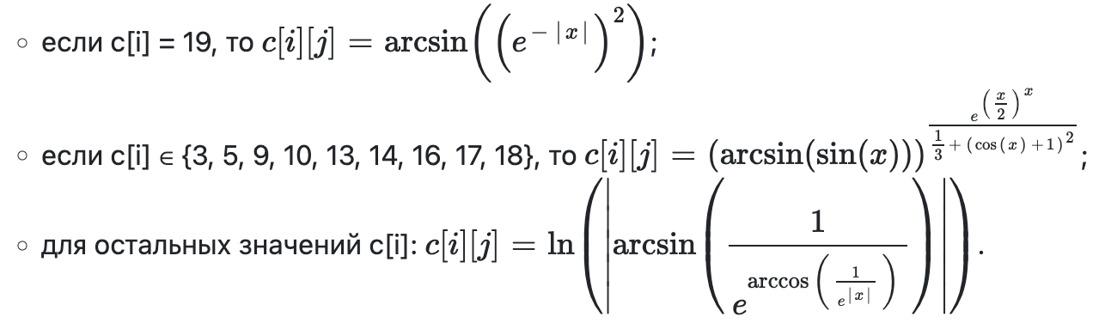

1. Напечатать полученный в результате массив в формате с тремя знаками после запятой.
2. **Исходный код программы.**

Репозиторий: <https://github.com/vanya9090/itmo/blob/main/lab_1/Main.java>

1. **Результат работы программы:**

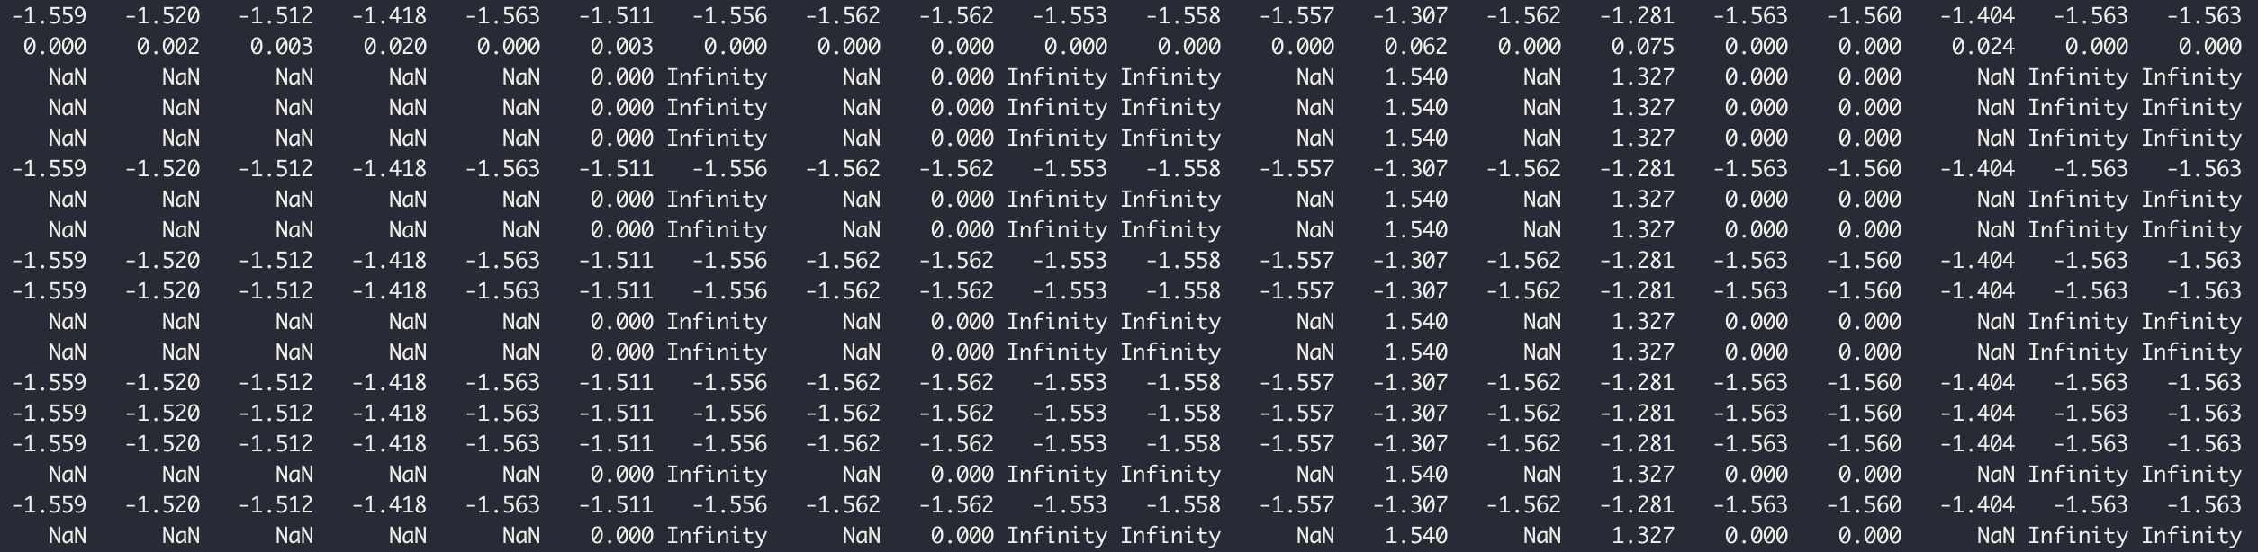

1. **Вывод**

Лабораторная работа познакомила меня с основами ЯП Java: одномерными и двумерными массивами, классом java.lang.Math, циклами, условными операторами. Также я научился собирать, запускать и отлаживать программы, используя JDK